DE LO PRESENCIAL A LO DIGITAL
TURNOS: Todos
MATERIA: Educación Física
CURSO: 3er Año
SEMANA: del 07 – 07 - 2020 al 30 – 07 - 2020
PROFESORA: Valdiviezo, Paola. CURSO: 3^{ero} Div: 1^{era}
email: pao.valdiviezo@hotmail.com TURNO: Mañana
PROFESOR: López, Ariel. CURSO: 3^{ero} Div: 1^{era}
email: ariellopezb@live.com.ar TURNO: Tarde
PROFESOR: López, Ariel. CURSO: 3^{ero} Div: 2^{da}
email: ariellopezb@live.com.ar TURNO: Tarde
PROFESORA: Valdiviezo, Paola. CURSO: 3^{ero} Div: 1^{era}
email: pao.valdiviezo@hotmail.com TURNO: Vespertino
PROFESOR: Dohrmann, Jesica. CURSO: 3^{ero} Div: 3^{era}
email: jesi_profe_83@hotmail.com TURNO: Vespertino
Responder las tareas al correo del docente según el turno, curso y fecha de presentación.

Datos a completar por el alumno
APELLIDO Y NOMBRE:
CURSO: DIVISIÓN: TURNO:
E-MAIL:
TELÉFONO: (SEÑALAR: FIJO O MÓVIL)

ACTIVIDAD PROPUESTA N° 6

Actividad: “ ME MUEVO EN VACACIONES “

1) Investigar e interpretar los siguientes temas: Velocidad y Agilidad. Transcribir a papel, reservar para presentar en el reencuentro en clase. Parte teórica.
2) Fotografiar y/o filmar las actividades realizadas, reservando el material para presentar posteriormente.
3) Realizar dos días, durante una semana, la entrada en calor, siguiendo el video que se propone https://www.youtube.com/watch?v=Awd3p-E6qfM. Luego trabajar la Velocidad y Agilidad según indican los links sugeridos https://www.youtube.com/watch?v=4kLRAkmgL0E, https://www.youtube.com/watch?v=hxtC8nas21I, tratando de repetir varias veces los ejercicios y adaptando los elementos de trabajo con lo que se tiene en casa, por ejemplo: conos por vasos plásticos, hojas de diarios cortadas y/o cualquier otra marca; y la escalera de coordinación por baldosas del piso o dibujos en el mismo, delimitando las líneas que forman los cuadrados. Una vez finalizadas las rutinas, continuar con el link de elongación https://www.youtube.com/watch?v=e8Y6Y-PST2g. Hidratación e higiene.

TAREA: Realizar la actividad física que se detalla a continuación y efectuar la devolución al profesor que corresponda, por correo electrónico. Dicha devolución será considerada como evaluación del Trabajo Práctico Nº 6. Deben detallar su vivencia de la actividad física realizada, si se cansaron, qué ejercicio le costó más, cuál no pudieron realizar, cuál le resultó más agradable, cuántas veces pudieron realizar la actividad completa, si lo hicieron en familia, dónde lo hicieron y los elementos que usaron. También pueden realizar alguna sugerencia o informar algo que les haya surgido al realizar la actividad. Por supuesto, deben tener cuidado con los ejercicios, si les resultan difíciles, mejor no lo hagan, liberen el lugar de obstáculos y realicen la entrada en calor y no se olviden de la elongación e hidratación al final. Inviten a familiares a participar de la actividad. Recuerden cuidarse mucho, mantener los hábitos de higiene y sobre todo “QUEDARSE EN CASA”.

FELICES VACACIONES…!!!

IMÁGENES ILUSTRATIVAS

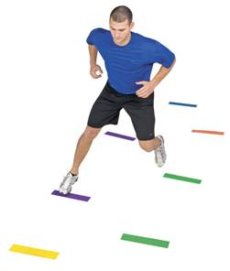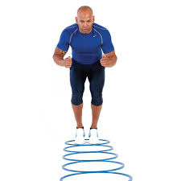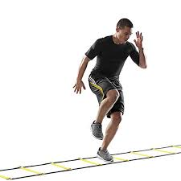

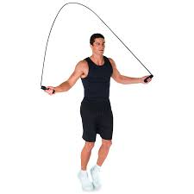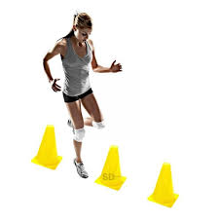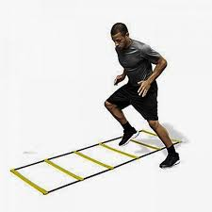

4) Realizar dos días, durante la otra semana, la entrada en calor, siguiendo el video que se propone https://www.youtube.com/watch?v=bZWd5jKhbVo. Luego armar un circuito propio con las capacidades físicas: Resistencia, velocidad, fuerza, potencia y flexibilidad, combinándolas en diferentes estaciones. Repetir dos veces cada día. Utilizar el link https://www.youtube.com/watch?v=xdkut2quQ64 para estiramientos. Hidratación e higiene.

EJEMPLOS DE CIRCUITOS

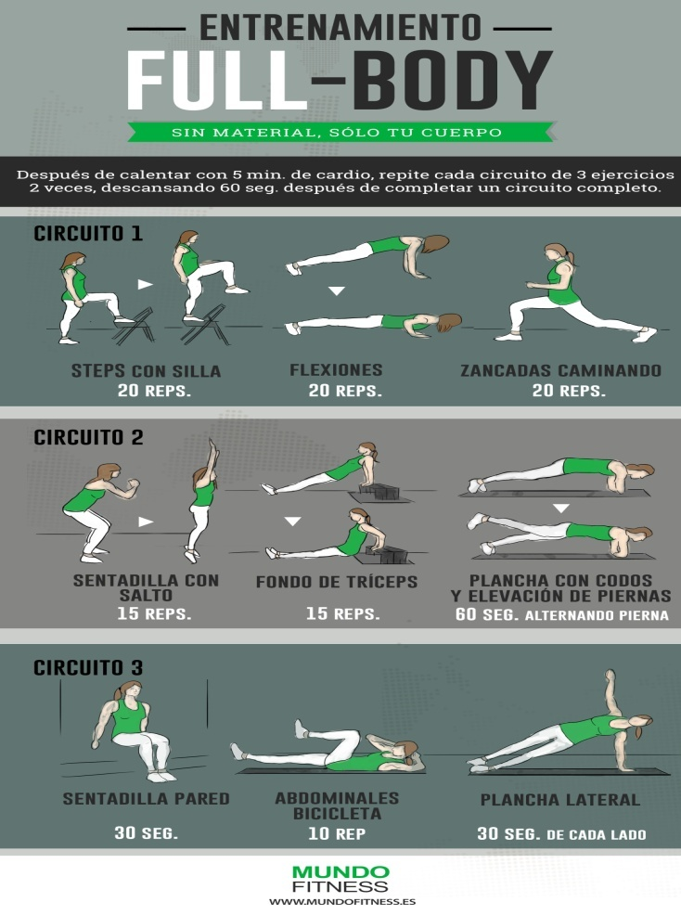

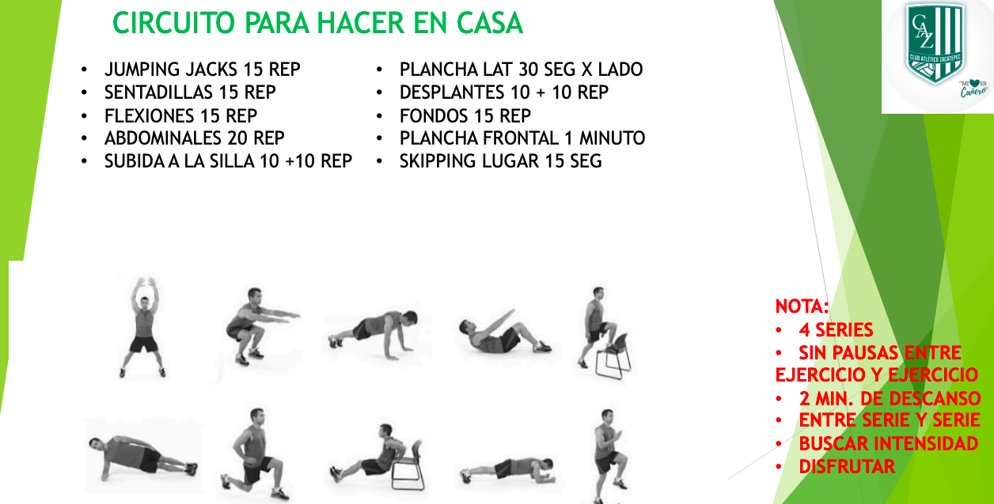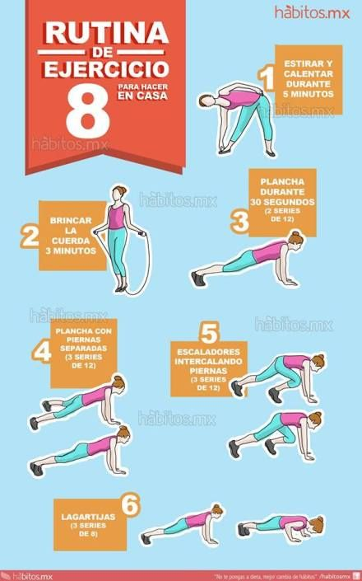

PARA TRABAJAR EN FORMA GUIADA – LINKS A TENER EN CUENTA
https://www.youtube.com/watch?v=-Jn0rPWTia4
https://www.youtube.com/watch?v=Hc566DBsS7U

Evaluación: Período de acompañamiento para correcciones y evaluaciones posteriores. Para ello se solicita fotografiar o filmar las ejercitaciones para presentar, junto con los temas escritos; en el reencuentro en clase.

